Gymnázium, Varšavská 1, 010 08 Žilina

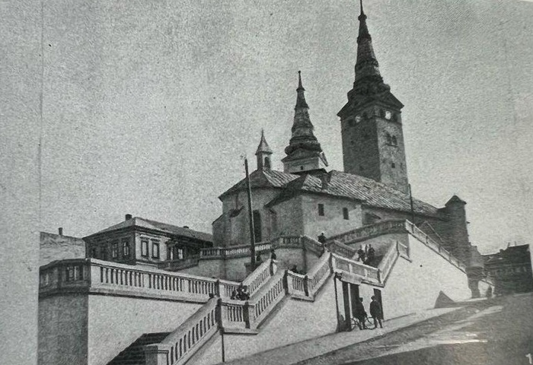

Vplyv Čechov na rozvoj Žiliny
v období 1. ČSR

Žilina 2023 Riešiteľ: Juraj Kadaši

Konzultant: PhDr. Alica Virdzeková

Poďakovanie

V prvom rade by som chcel poďakovať mojej p. učiteľke a konzultantke mojej práce PhDr. Alici Virdzekovej za to, že si dala tú námahu a bola ochotná konzultovať moju prácu. Taktiež by som chcel poďakovať pracovníkom v Štátnom archíve v Žiline za pomoc pri zhromažďovaní materiálov, potrebných na napísanie tejto práce.

Obsah
Úvod 4
1 Vznik ČSR a politická situácia v nej 5
1.1 Boj o autonómiu Slovenska 6
1.2 Mníchovská konferencia a jej dôsledky 6
1.3 Vyhlásenie autonómie Slovenska 7
2 Príchod českého obyvateľstva do Žiliny po vzniku Československa 8
2.1 Česi v učiteľstve a štátnej správe 8
3 České obyvateľstvo v Žiline v 20. rokoch 20. storočia 9
3.1 Náboženská otázka 9
3.2 Jazyková otázka 10
3.3 Personálna politika 10
3.4 Konflikty 11
4 České obyvateľstvo v Žiline v 30. rokoch 20. storočia 12
4.1 Autonomistické hnutie 12
5 Roky 1938-1939 13
5.1 Po Mníchovskej dohode a vyhlásení autonómie 13
5.2 Protičeská politika 13
6 Kultúra 15
6.1 TJ Sokol 15
6.2 Divadelné spolky 16
6.3 Hudba 16
Záver 17
Zoznam bibliografických odkazov 18
Prílohy 20

Úvod
Témou tohto ročníka súťaže Eustory je Prvá Československá republika (1918-1938), jej víťazstvá a prehry. Jedná sa o veľmi významné obdobie našich dejín, bohaté na témy, ktoré by sa dali podrobne spracovať. Napokon sme sa rozhodli spracovať tému Česi v Žiline počas tohto obdobia, keďže českí obyvatelia mali jednoznačne obrovský vplyv na vývoj tejto metropoly severu. Táto téma mala taktiež osobný význam, keďže máme korene za riekou Moravou.
Možno si to obyvatelia nášho mesta ani veľmi neuvedomujú, keďže veľa Čechov po vzniku Slovenského štátu bolo nútených odísť, a tak počet českých obyvateľov v Žiline signifikantne klesol a ostala po nich len stopa, ktorá ale nie je malá. Po vzniku ČSR v roku 1918 prakticky vybudovali infraštruktúru nielen nášho mesta, ale vlastne celého Slovenska, keďže sme nemali dostatočné množstvo inteligencie, učiteľov a ľudí, ktorí by zastávali vysoké funkcie a riadili smerovanie našej krajiny. Veľa ľudí s tým však bolo nespokojných, keďže nechápali, prečo takéto miesta zastávali na Slovensku práve Česi a táto problematika sa riešila až v najvyšších politických kruhoch.
V našej práci chceme poukázať na dôležitú úlohu, ktorú česká menšina v našom meste zohrávala a poukázať na ich stopu, ktorú zanechali v meste Žilina, ako zvýšiť povedomie a osvetu o tejto problematike.
Naším ďalším cieľom je oboznámiť s prácou študentov gymnázia, ktoré navštevujeme.
Pred napísaním práce sme najskôr museli získať potrebné zdroje k tejto problematike. Využili sme krajskú knižnicu, ktorá nám poskytla literatúru k Československej republike. Informácie, dotýkajúce sa regionálnej histórie, sme čerpali najmä zo Štátneho archívu v Žiline. Využili sme tiež overené zdroje na internete a vizuálny materiál sme získali aj odfotografovaním rôznych budov či pamätných tabúľ, ktoré sa týkajú našej témy.
Práca je rozdelená do 6 kapitol a viacerých podkapitol. V prvej kapitole sa venujeme politickej situácii v ČSR od jej vzniku až po jej zánik a vyhlásenie Slovenského štátu. Druhá kapitola hovorí o veľkom príleve Čechov na Slovensko v prvých rokoch prvej republiky. V tretej kapitole sa hovorí o českom obyvateľstve v 20. rokoch 20. storočia a v štvrtej sa venujeme Čechom a ich aktivitám v 30. rokoch 20. storočia, ich úlohe v školstve, v úradoch a v podnikaní. Piata kapitola rieši kritické roky 1938-1939. Posledná šiesta kapitola je zameraná na rozvoj kultúry a športu, na ktorom mali Česi enormný podiel. Prácu dopĺňa obrazová príloha.
Literatúru a archívne zdroje sme citovali podľa normy ISO 690 a ISO 690/2.

1 Vznik ČSR a politická situácia v nej

Dňa 27.10.1918 rakúsko-uhorský minister zahraničných vecí Andrássy odpovedal na americkú nótu W. Wilsona. Andrássy v svojej nóte súhlasí s Wilsonovým názorom, „najmä o právach Čechoslovákov a Juhoslovanov”. Verejnosť sa o nej dozvedela zo zvláštneho vydania novín a plagátov o deň neskôr. Brali ju ako kapituláciu, aj keď panovník a vláda ešte panovali a davy sa začali zhlukovať a strhávať rakúsko-uhorské štátne symboly. Večer vydali predstavitelia Národného výboru čs. zákon o vytvorení samostatného československého štátu, ktorý sa opieral o pripravený text právnika Ferdinanda Pantůčku a Aloisa Rašína.
V Turčianskom Sv. Martine z iniciatívy Matúša Dulu sa konala 30.10.1918 výborová schôdza SNS s cieľom založiť Slovenskú národnú radu. Problém bol, že vedenie SNS nemalo pripravenú deklaráciu. Nakoniec bolo prijaté Zochovo znenie aj s pripomienkami Ferdiša Jurigu. Neskôr do znenia dokumentu zasiahol aj Milan Hodža. Takto vznikla Deklarácia slovenského národa, na základe ktorej sa Slováci prihlásili k spoločnému štátu s Čechmi.
Dňa 11. decembra 1918 prišla do Žiliny prvá vláda aj Dr. Vavrom Šrobárom, ktorý bol ministrom s plnou mocou pre správu Slovenska. Žilina bola vybraná preto, lebo Bratislava, budúce sídlo ministerstva, ešte nebola dostatočne zabezpečená pred maďarskými jednotkami. Toto ministerstvo sídlilo v Žiline do 3. februára 1919, kým sa 4. februára nepresťahovala do Bratislavy, ktorá sa stala hlavným mestom Slovenska. Týmto význam Žiliny v ČSR narastá a mesto sa stáva dôležitým hospodárskym a politickým strediskom.
Ministerstvo mohlo vydávať nariadenia, ktoré mali zabezpečiť poriadok na Slovensku. Na platnosť týchto nariadení stačil podpis ministra s plnou mocou pre správu Slovenska, mohol meniť aj uhorské právne normy prevzaté novou štátnou mocou. Tento orgán rozhodoval o slovenských záležitostiach v podstate autonómne, avšak jeho cieľom nebolo autonómne rozhodovať, ale pomôcť začleniť Slovensko do centralisticky spravovanej ČSR.

1.1 Boj o autonómiu Slovenska
Autonomistické hnutie malo veľký vplyv na život Čechov na Slovensku. Centralistický model štátu bol prehľadný a jasný, ale v žiadnom prípade nemohol vydržať dlho, nakoľko ho podporovala väčšina Čechov a na Slovensku v podstate málokto. Avšak ani jedna z vládnych garnitúr nemala odvahu zásadnejšie riešiť otázku autonómie Slovenska.
Prvý autor známeho návrhu na autonómiu Slovenska bol F. Juriga. Ten už v roku 1918 pri ceste do Prahy napísal tento návrh, ktorý pomenoval ako Návrh o štátoprávnom usporiadaní Slovenska. Navrhoval, že ČSR by mala spoločné štátne územie a občianstvo, prezidenta, zákonodarstvo, financie, zahraničnú politiku a obranu. Taktiež žiadal o vytvorenie Slovenskej krajiny s hlavným mestom Bratislava.
V roku 1932 podpísala HSĽS a SNS Zvolenskú dohodu. Jednalo sa o spoločný autonomistický program, ktorý hovoril, že správu Slovenska má prebrať slovenský národ. Ich cieľom bolo vložiť Pittsburskú dohodu do Ústavy ČSR, keďže toto bola listina, v ktorej sa ako v jedinej spomína autonómia Slovenska. Chceli aj to, aby sa na Slovensku vyučovalo len v slovenčine. Podpísaním takejto dohody vznikol autonomistický blok, ktorý sa však rozpadol po parlamentných voľbách v roku 1935, nakoľko HSĽS porušila podmienky dohody a nechceli prideliť kandidátku SNS. Martin Rázus teda dal pokyn zverejniť predvolebnú dohodu s HSĽS a ohlásil formálny rozchod s HSĽS.

1.2 Mníchovská konferencia a jej dôsledky
Situácia ČSR sa skomplikovala po nástupe Hitlera k moci a jeho územných požiadavkách voči Československu. Zástupcovia štyroch európskych mocností, a to Francúzska, Veľkej Británie, Nemecka a Francúzska sa zišli na rokovaniach v Mníchove 29.9.- 30.9.1938. Daladier, predseda vlády Francúzska a Chamberlain, predseda vlády Veľkej Británie, podotkli, že by sa hodila prítomnosť aj československého zástupcu, na čo Hitler s Mussolinim reagovali, že by išlo len o zbytočné predlžovanie. Zúčastnení sa dohodli na tom, že ČSR odstúpi Nemecku územie, na ktorom žila väčšina nemeckého obyvateľstva.
ČSR bolo donútené odstúpiť tieto územia bez boja. V tomto období už bola vymenovaná úradnícka vláda generála Syrového. Prezident Beneš v októbri emigroval a novým prezidentom sa stal Emil Hácha a predsedom vlády Rudolf Beran.
S územnými požiadavkami voči ČSR vystúpilo aj Maďarsko. Ich nároky riešila Viedenská arbitráž, ktorá sa konala 2.11.1938 vo Viedni. Arbitrami boli ministri zahraničných vecí Nemecka a Talianska. Rokovania dopadli v prospech Maďarska, keď J. von Ribbentrop a G. Ciano rozhodli, že ČSR musí odstúpiť Maďarsku územie južného Slovenska. Toto odtrhnuté územie tvorilo asi pätinu Slovenska, kde bolo 800 000 obyvateľov, z toho 250 000 Slovákov.

1.3 Vyhlásenie autonómie Slovenska
Po Mníchove riešili slovenskú otázku slovenskí ministri v ústrednej vláde. Minister Černák oznámil Benešovi po týždni v jeho funkcii, že ak sa do 24 hodín nepresunie všetka výkonná moc na Slovensku ľuďom, ktorých určí HSĽS, podá demisiu. Niečo takéto nebolo možné uskutočniť v tak krátkom čase a skončilo sa to tým, že Černák naozaj podal demisiu.
Už 5.10.1938 zasadol klub poslancov a senátorov HSĽS v Katolíckom dome v Žiline. Hlavný referát predniesol Jozef Tiso. Bola prednesená aj možnosť úplného osamostatnenia, za čo sa však väčšina nepostavila. Textom manifestu o autonómii Slovenska bol poverený Gejza Medrický. Väčšina prítomných sa postavila za Tisa ako budúceho predsedu autonómnej vlády.
O deň neskôr sa dokončila finálna štylizácia textu manifestu. Potom vyšiel Tiso na balkón Katolíckeho domu a prečítal text manifestu verejnosti. Tým bolo vyhlásené autonómne Slovensko.
Hodžov dôverník Ján Ursíny a niekoľko kolegov z agrárnej strany vyhľadali Tisa, aby vydali oficiálny návrh dohody politických strán. Súhlasili s návrhom HSĽS, že autonómne Slovensko bude konečné štátoprávne riešenie, a že Tiso bude predsedom autonómnej vlády. Takto vznikla Žilinská dohoda. Túto dohodu podpísali strany HSĽS, SNS, agrárna, Čs. národnosocialistická, Čs. ľudová a fašistická. Syrový neváhal a požiadal Tisa, aby dohodu uskutočnil čo najskôr. Taktiež ho požiadal, aby vymenoval štyroch ďalších ministrov. Tými sa stali Lichner, Teplanský, Černák a F. Ďurčanský. Vláda teda mala piatich členov.
Touto dohodou sa teda končí zápas o autonómiu. Mala však krátke trvanie, pretože v marci 1939 vznikol samostatný Slovenský štát a Protektorát Čechy a Morava a ČSR prestala existovať.

2 Príchod českého obyvateľstva do Žiliny po vzniku Československa
Po vzniku samostatnej Československej republiky počet Čechov na Slovensku celoplošne prudko vzrástol. V Žiline po Bratislave a Košiciach vznikla tretia najväčšia česká komunita. Žilina svojou geografickou polohou a blízkosťou k Morave už po stáročia plnila úlohu akejsi brány do Česka, a tak už vtedy bola v Žiline početná česká skupina. Pre Žilinu a jej obyvateľov preto český element nebol vôbec cudzí, no teraz sa líšil najmä počtom a socioprofesijným zložením. Dovtedy do Žiliny prichádzali z Čiech hlavne robotníci, remeselníci a drobní živnostníci. Teraz do Žiliny prichádzali najmä ľudia, ktorí sem prišli budovať štátnu správu. Prichádzali do pracovných oblastí ako napríklad školstvo, pošty a telegrafy, železnice, zdravotníctvo, policajné jednotky alebo súdnictvo.

2.1 Česi v učiteľstve a štátnej správe
Pred vznikom ČSR bola štátna správa v rukách maďarských a promaďarských zamestnancov. Vezmime si napríklad školstvo. Profesorský zbor žilinského reálneho gymnázia mal šesť profesorov so slovenským pôvodom, ale iba dvaja z nich sa k nemu hlásili. Ostatní sa deklarovali ako Maďari a nakoniec aj odišli do Maďarska. Po príchode ministerstva s plnou mocou pre správu Slovenska sa muselo vyučovanie na určitú dobu pozastaviť pre nedostatok profesorov. Podobne to bolo aj na priemyselnej učňovskej škole. Preto medzi prvými posilami pre Slovensko boli práve učitelia. Viac ako 300 českých profesorov sa nechalo dobrovoľne preložiť na Slovensko, z toho do Žiliny putovalo 40, ktorí pôsobili najmä na reálnom a dievčenskom gymnáziu. Môžeme spomenúť Antonína Malého, Jana Trpáka, Ivana Bureša, Mariu Pilařovú a i.
Prvé roky po prevrate mala Žilina vážny problém s bývaním, resp. s jeho nedostatkom. Toto sa ešte vystupňovalo príchodom nového obyvateľstva a s týmto problémom mesto zápasilo počas celých 20. rokov. V roku 1923 sa začala stavať štvrť pre českých úradníkov a dôstojníkov, a tak vznikla nová štvrť v Žiline, Malá Praha.

3 České obyvateľstvo v Žiline v 20. rokoch 20. storočia
Slovensko zaznamenalo najväčší príchod Čechov v prvej polovici 20. rokov. S ich vplyvom v Žiline sa s narastajúcim počtom stretávame v rôznych odvetviach. Zakladajú sa tu rôzne podniky, napr. První slovenská továrna na měděné kotle, přístroje a kovové zboží. Vzniká tu taktiež prvá informačná, reklamná, realitná a detektívna kancelária na Slovensku. Toto všetko prevádzkovali Česi. Do súkromného sektora prešla napr. aj časť štátnych zamestnancov.
V období medzi vojnami sa vzťah Slovákov a Čechov v Žiline menil. Najväčší vplyv na to mal politický aspekt. V Žiline bola najobľúbenejšia a najsilnejšia Slovenská ľudová strana (od roku 1925 Hlinkova slovenská ľudová strana, ďalej HSĽS.) HSĽS v Žiline s výnimkou volieb v roku 1920 vždy víťazila. Česi podporovali prevažne štátotvorné strany. Takúto politickú činnosť vykazovali hlavne štátni zamestnanci, remeselníci a robotníci. Českí živnostníci a obchodníci sa politike vyhýbali.

3.1 Náboženská otázka
V rámci vzájomného spolužitia patrila táto téma k najcitlivejším. Toto odlišné vnímanie náboženstva u Čechov a Slovákov hralo na Slovensku významnú úlohu a bolo najčastejšou príčinou zrážok názorov medzi týmito dvoma národmi. V Žiline mala významné postavenie katolícka cirkev a bola silná hlavne medzi Slovákmi. Naopak u Čechov prevládal prevážne nekatolícky a antiklerikálny postoj. Toto sa často vyostrilo do viacerých konfliktov a táto otázka sa objavovala aj v politike. K takýmto napätým situáciám dochádzalo v predvolebnom období pri otázke odluky cirkvi od štátu, oslavách štátnych sviatkov, napr. oslavy majstra Jana Husa.
V roku 1925 došlo k niekoľkým konfliktom, napr. jeden z nich vyvolala 17. mája verejná schôdzka pokrokových strán. Na tejto schôdzke mali zaznieť prejavy o odluke cirkvi od štátu a o politickej a hospodárskej situácii, no túto schôdzku narušili priaznivci HSĽS, ktorí takéto správanie považovali za provokáciu, keď na hlavnom námestí majú zaznieť antiklerikálne postoje a prejav o odluke cirkvi od štátu.
Takémuto priebehu hrozili aj oslavy sviatku majstra Jana Husa. Prípravný výbor, ktorý sa skladal z pokrokovej organizácie Volná myšlenka, miestneho združenia čs. sociálnej demokracie, čs. strany socialistickej, Sokola a Čs. obce legionárskej plánoval usporiadať na mestskej radnici večer pred sviatkom prednášku. Slovenskí katolíci, ktorí im chceli prekaziť Husovu oslavu, sa rozhodli usporiadať v ten istý deň prednášku pri príležitosti sviatku Cyrila a Metoda. Táto prednáška bola zamietnutá. Organizátori Husovej oslavy z obavy, že bude narušený pokojný priebeh tejto udalosti, prednášku pre istotu zrušili.
Z hľadiska náboženských prejavov boli asi pod najväčším tlakom českí učitelia. Fakt, že majú ku náboženstvu celkovo dosť sporný vzťah, bol známy, a tak sa postupne akýkoľvek protináboženský prejav pripisoval im, bez ohľadu na to, či zaň boli zodpovední, alebo nie.

3.2 Jazyková otázka
Rovnako ako pri otázke náboženstva sa spoločnosť najkritickejšie stavala k českým učiteľom. Veľa z nich slovenčinu ovládalo perfektne a snažili sa vyučovať po slovensky. Slováci túto snahu nesmierne oceňovali. Jednou z takýchto učiteliek bola napr. Marie Pilařová. Táto učiteľka vyučovala československý jazyk. O pôsobení českých učiteľov napísala nasledovné slová: „Vpád Čechů na Slovensko vůbec a do školství zvlášť vyvolal u Slováků silnou reakci obrannou. Ale slovenských učitelů bylo pramálo, celé školství se tvořilo naráz a takřka z ničeho, bylo nutné vzít za vděk Čechy. A ti byli jen lidé, chybující často i při nejlepší vůli. Přicházeli z jiného prostředí, jiných poměrů. Místo abychom se sbližovali, nejednou jsme se od sebe vzdalovali a naráželi na bolestné nepochopení. Před mým duchovním zrakem defilují řady slovenských žáků, milých ukázněných dívek a chlapců, kteří kdysi tak trpělivě snášeli naši českoslovenštinu...“
Pre vysoký počet českých detí učenie češtiny v Žiline pretrvalo dlhšie ako v iných mestách. V okruhu českej inteligencie, úradníkov alebo živnostníkov a obchodníkov sa bežne hovorilo po česky.

3.3 Personálna politika
Okrem vysokého počtu českých zamestnancov a vysokej nezamestnanosti mala najväčší vplyv a dopad na vzájomné vzťahy personálna problematika. Žilina a jej okolie sa sústreďovali na spracovanie dreva a textilu. Veľká hospodárska kríza mala obrovský dopad na spoločnosť a kríza v drevárskom priemysle znamenala krízu pre celý región Považia, keďže v ňom pracovalo veľa ľudí.
Situáciu v oblasti nezamestnanosti nezlepšilo ani vydanie zákona č.286/1924, ktorý hovoril o prepúšťaní štátnych zamestnancov. Vládu ľudia obviňovali, že zákon zneužíva na perzekúciu Slovákov, a teda hlavne členov opozičných strán.
Veľa Čechov si uvedomovalo miestne pomery a nerovné zaobchádzanie pri obsadzovaní úradníckych miest a nesúhlasili s ústrednou vládou. Preto žiadali, aby boli zbytoční českí úradníci prepustení a Slovákov aby neprepúšťali.

3.4 Konflikty
Od začiatku 20. rokov sa vyskytujú zmienky o konfliktoch, ktoré sa týkali v Žiline žijúcich Čechov. V roku 1923 sa objavil v časopise České slovo zavádzajúci článok o napadnutí Anny Pleštilovej mestským strážnikom Jozefom Lojom. Časopis tento incident vykreslil ako nenávisť voči Čechom, no neuviedol Lojov vzťah k alkoholu, pod vplyvom ktorého spáchal tento čin. Nebolo pravdou, že sa Česi boja vyjsť na ulicu a okrem tohto prípadu nebol zaznamenaný iný prípad, kedy by bol napadnutý hocijaký Čech v Žiline. Okrem takýchto výstrelkov a konfliktov v predvolebnom období boli 20. roky pomerne pokojné. Ostatné vážnejšie protičeské útoky môžeme taktiež pripísať činnosti priaznivcov HSĽS.
Slovákov a Čechov viac zblížili protesty proti maďarskému revizionizmu. Jednalo sa o spochybňovanie maďarsko-československej hranice, ustanovenej Trianonskou zmluvou. Žilina sa k protestu pridala 2. októbra 1927, keď sa tu konalo manifestačné zhromaždenie.

4 České obyvateľstvo v Žiline v 30. rokoch 20. storočia
Za viac ako 20 rokov existencie Československej republiky sa situácia na Slovensku dosť zmenila. Mali sme novú generáciu slovenskej inteligencie, ktorá sa chcela uplatniť v štátnej a verejnej správe. Toto uplatnenie často hľadali márne. Stále sa riešila personálna otázka. Slovákov a ich záujmy hájili aj rôzne organizácie, napr. Spolok profesorov Slovákov. Ten sa v Memorande o personálnych veciach na stredných školách sťažoval na to, že sa bezdôvodne nevymenúvali zaslúžilí a kvalifikovaní profesori Slováci. Žiadali, aby sa táto otázka riešila spravodlivo a v prospech profesorov Slovákov. Podľa ministerstva taktiež českí profesori niesli bremeno služby na Slovensku po dlhú dobu, a tak mali rovnaké práva zastávať vedúce funkcie.
Okrem toho svet postihla veľká hospodárska kríza a Žilinský okres postihla aj neúroda. Drevársky, textilný priemysel sa takmer zastavil. Hospodárska kríza zapríčinila nárast záujmu o pozície v štátnych službách a ďalší príliv českých úradníkov vyvolal opodstatnené výhrady. Vládne strany si do rezortov, ktoré im podliehali, dosadzovali svojich straníkov, a títo ľudia boli často nekompetentní.

4.1 Autonomistické hnutie
Kríza a dosadzovanie vlastných zverencov na miesta v úradoch nahrávali ľudáckej propagande. Činnosť HSĽS postupne počas 30. rokov vrcholila. Monitorovali ich aj žandári. Zadržali napríklad štvavé letáky kresný úradlebo plagátik predstavujúci Čechoslováka a menšiu rybu, ktorá mala zobrazovať Slováka požieraného veľkou dravou rybou, ktorá zase zobrazovala Čecha. Cieľom HSĽS bolo presadiť autonómiu Slovenska, čo sa im aj podarilo. Práve v Žiline bola 6. 10. 1938 vyhlásená Dr. Jozefom Tisom autonómia Slovenska.

5 Roky 1938-1939
V roku 1938, v dôsledku medzinárodnej aj vnútropolitickej krízy, nastala zmena a české obyvateľstvo na Slovensku sa ocitlo v neistej situácii. Práve v tomto období vyvrcholila činnosť HSĽS za autonómiu a Žilina bola dejiskom dôležitých udalostí tejto činnosti, smerujúcej k autonómii. V januári sa tu konala manifestácia, kde zaznel výrok A. Hlinku: „Keď nám Praha nedá to, čo nám patrí, dáme Prahe zbohom!“

5.1 Po Mníchovskej dohode a vyhlásení autonómie
Jeseň roku 1938 bola zásadná pre Československo. Na Slovensku po Mníchovskej dohode sa stalo postavenie HSĽS dominantné, naopak centrálna vláda v Prahe sa oslabovala. 5. októbra sa uskutočnilo stretnutie klubu poslancov, senátorov a krajinských poslancov HSĽS aj za účasti Jozefa Tisu. Žilina bola zaplnená vysokoškolákmi a mladými prívržencami HSĽS, ktorí vonku vykrikovali protičeské heslá.
Tieto udalosti mali rýchly a priamy dopad na české obyvateľstvo. Jozef Tiso v rámci svojho prejavu povedal: „Podľa tohto manifestu na Slovensku žiadna česká duša trvale ostať nemôže!“ Jozef Tiso povolil sprievod a oslavyna počesť vyhlásenia autonómie a na základe tohto povolenia sa o 18. hodine začal fakľový manifestačný sprievod. Konali sa rôzne výtržnosti a nepokoje. Na tieto veci polícia len nečinne prizerala. Na druhý deň sa situácia upokojila a žiadne ďalšie protičeské agitácie neboli hlásené.

5.2 Protičeská politika
Nové usporiadanie ČSR prinieslo zmeny v postavení Čechov na Slovensku. Úrady, školy sa začali obsadzovať Slovákmi, napr. za riaditeľa chlapčenského gymnázia bol vymenovaný Ján Novacký a za riaditeľa dievčenského gymnázia bol vymenovaný Ján Tiso. Objavili sa aj nové heslá. K starým heslám, ako „Slovensko Slovákom“ sa pridali napr. „Von s Čechmi, Česi peši do Prahy a to hneď!“

V decembri 1938 sa konali zmanipulované voľby do slovenského snemu. HSĽS mala jednotnú kandidátku a vo voľbách získala 97% hlasov. V Žiline sa rozširovali xenofóbne letáky s textami typu: „Slováci, Slovenky! ...Ešte vždy je tu vyše 350 000 cudzincov, ľudí cudzej fajty, ktorí ako pijavice pijú z krve, z biedy našej. V ich rukách je viac majetku, viac miliónov, ako v rukách všetkých Slovákov... Vy volíte prvý slovenský zemský snem, ktorý očistí Slovensko od pijavíc...“
HSĽS žiadala urýchlený odchod časti Čechov zo Slovenska. Urobila tak vládnym nariadením z 23.12.1938, ktorým slovenská vláda uvoľnila 9000 zamestnancov českej národnosti. Odsun bol zabezpečený v rámci Štátnej sťahovacej akcie, pôvodne ustanovenej na presťahovanie majetku a osôb z českého pohraničia. Vo februári 1939 sa jej pôsobnosť preniesla na celé Slovensko.

6 Kultúra
V medzivojnovom období zažilo mesto Žilina kultúrny a športový rozvoj. K tomuto nepochybne prispeli aj Česi. Rozvíjal sa futbal aj tenis, ktoré boli populárne už pred vojnou. Taktiež sa začali popularizovať aj neobvyklé športy, napr. baseball, box či grécko-rímske zápasenie. Vojaci patrili k vynikajúcim športovcom a pod vedením Eduarda Adamka žali úspechy na celorepublikovej úrovni.
Na oboch gymnáziách taktiež fungovali samovzdelávacie spolky. Na reálnom gymnáziu samovzdelávací spolok Antona Bernoláka a na dievčenskom gymnáziu samovzdelávací spolok Hviezdoslav. Do aktivít týchto spolkov sa zapájali žiaci, ktorí mali záujem o kultúru a vzdelávanie. Tieto spolky organizovali rôzne divadelné vystúpenia, zábavy, plesy a mnoho iného. Spolky viedli učitelia na príslušných školách, mnohí práve českého pôvodu, napr. Jaroslav Halousek, František Šmilauer a i.

6.1 TJ Sokol
Podporovalo sa zakladanie telocvičných jednôt. Najznámejšia bola jednoznačne TJ Sokol. S pribúdajúcim počtom Čechov na Slovensku sa zakladali nové pobočky alebo tzv. župy. Tých vzniklo šesť a žilinská jednota patrila do Podtatranskej – Hviezdoslavovej. Táto organizácia bola populárna aj medzi Slovákmi, no na jej budovanie prispievali hlavne Česi. Svedčí o tom aj stav miestnej pobočky z roku 1925, keď mala 91 členov Slovákov a až 164 členov Čechov.
Spočiatku Sokol využíval priestory reálky, neskôr dievčenského gymnázia, kde cvičili až do roku 1930. Po obtiažnom budovaní bola v roku 1932 dokončená budova Sokolovne. Tu sa nachádzala malá a veľká sála, javisko, šatne, umyvárne či dokonca reštaurácia. Sokol usporadúval rôzne verejné cvičenia, tzv. besedy. Takisto sa konali sokolské zlety, či už župné, alebo všesokolské, ktoré sa konali v Prahe. Na takýchto zletoch boli verejné cvičenia, ale aj divadelné hry či činohry. Doprovod žilinským sokolom robila hudba 41. vojenského pluku, ktorá so žilinskou sokolskou organizáciou dlhodobo spolupracovala.
Sokol mal aj vlastný vzdelávateľský zbor, aby naplnil celé spektrum zameraní. Ten viedol riaditeľ reálky Dr. Vávra a jeho členom bol aj MUDr. Ivan Hálek. Sokol mal aj vlastné bábkové divadlo.

6.2 Divadelné spolky
V medzivojnovom období vzniklo viacero takýchto spolkov. Česi sa aktívne zapájali do dvoch, a to Kollár a Hviezdoslav. Spolok Kollár sa špecializoval hlavne na uvádzanie operiet. Súbor si naštudoval napr. Stambulská ruža, Grófka Marica, Čardášová princezná a i. Založil ho v roku1922 Ján Trpák, riaditeľ dievčenského gymnázia. Spolu so svojou manželkou, predsedom spolku a profesorom Jaroslavom Metlickým stvárňovali hlavné úlohy v predstaveniach tohto spolku. Hudbu im zabezpečovala kapela 41. pluku.
Spolok Hviezdoslav vznikol v tom istom roku ako Kollár a stal sa ich konkurentom. Založil a viedol ho Dr. Vávra, neskorší riaditeľ reálky. Jeho činnosť je spojená aj s menom ďalšieho českého profesora reálky- Františka Šmilauera. Spolok okrem operiet vystupoval aj s drámami a operami. Medzi vystúpenia, ktoré tento spolok predvádzal, patrili napr. Cigánsky barón, Pygmalion, Veselá vdova, Poľská krv, Strakonický gajdoš a i.
Oba spolky hrávali svoje predstavenia v kine Grand Bio Universum, ktoré bolo postavené v roku 1921. Poskytoval im ho majiteľ Rufinus Stejskal, ktorý ho poskytoval aj napríklad žilinskej vojenskej posádke pri ich podujatiach, na prednášky miestneho odboru Matice slovenskej a mnohým ďalším.

6.3 Hudba
Česká inteligencia bola tiež amatérsky vzdelaná v oblasti hudby, čo malo kladný vplyv na kultúrny rozvoj Žiliny. V Žiline často hrával slávny český huslista a majiteľ zámku v Bytčici, Jan Kubelík.
Veľký vplyv na hudobný rozvoj v Žiline mal aj František Panocha, ktorý si otvoril prvý obchod s hudobnými nástrojmi. Tým pomohol deťom Mestskej hudobnej školy, ktorú založil v roku 1927 Ladislav Árvay.

Záver
V tejto práci sme chceli poukázať na úlohu, ktorú zohrala česká menšina v Žiline, ako aj na prekážky, ktoré im boli kladené pri ich pôsobení v meste a na Slovensku. Téma prvej republiky je celkovo niečo, čo vieme, že bolo a registrujeme to, no sami o tom vieme často len veľmi málo. Generácia, ktorá toto obdobie zažila, sa nám pomaly vytráca, a tak nám ostáva len o nej počúvať od ľudí, ktorí sa narodili neskôr a počúvali o Prvej ČSR od svojich rodičov a starých rodičov. Môžeme pátrať po archívoch, prameňoch a iných písomných zdrojoch. Preto sme vďační za takúto tému Eustory, nakoľko sme sa mohli viac oboznámiť s týmto obdobím a môžeme svoje poznatky šíriť ďalej, napr. medzi študentmi nášho gymnázia. Aj v meste Žilina je mnoho budov a pamätníkov, ktoré slúžia ako spomienka a memento na kus tejto histórie, no veľa ľudí o tom ani nevie, čo je obrovská škoda.
Ako pozitívum berieme fakt, že Česi pomohli Slovensku, ktoré nemalo vlatnú inteligenciu, a tak bola potrebná ich pomoc. Hlavne učitelia sa zapájali nielen do vzdelávania, ale sa zúčastňovali aj na aktivitách rôznych spolkov, či už samovzdelávacích v ich školách alebo napr. v TJ Sokol, Skaut či divadelných spolkov Kollár a Hviezdoslav.
Naopak ako negatívum berieme to, že Slováci často nevedeli túto pomoc náležite oceniť a dochádzalo ku konfliktom, dokonca po vyhlásení autonómie sme ich doslova hnali preč z územia Slovenska.
Snažili sme sa čo najviac približiť a opísať, ako asi fungovala ČSR medzi rokmi 1918-1938 v našom rodnom meste. Prečo veľa ľudí malo s českým obyvateľstvom problém, aj keď tu česká komunita žila už stovky rokov, pri čom v iných mestách bolo prijatie Čechov ako našich spoluobčanov omnoho jednoduchšie. Snažili sme sa zachytiť, ako sa česká komunita podieľala na budovaní tohto mesta a čo tu po nich zostalo, čo tu zanechali. Myslíme si, že ciele, ktoré sme si určili na začiatku našej práce, sme splnili.
Za veľké osobné plus považujeme aj to, že nadobudnutím týchto vedomostí môžeme viesť debatu aj s ľuďmi, ktorí sa narodili po roku 1948, teda do totalitného režimu a v škole sa učili o tejto téme nepresné, skreslené a zavádzajúce veci a môžeme ich uviesť na pravú mieru.
Text práce dopĺňajú aj obrazové prílohy, ktoré zachytávajú dobový vzhľad niektorých budov ako aj zmeny, ktorými prešli počas uplynulých rokov.
Návštevy Štátneho archívu jednoznačne prispeli ku kvalite práce, nakoľko sme boli schopní dostať sa k rôznym zaujímavostiam, článkom, archívnym prameňom, bez ktorých by sa písanie tejto práce nezaobišlo. Taktiež nám pomohli konzultácie s pani PhDr. Alicou Virdzekovou a jej pripomienky k práci pozdvihli kvalitu práce.

Zoznam bibliografických odkazov

KOVÁČ, Dušan. Dejiny Slovenska. Praha: Nakladatelství lidové noviny, 1998. 401 s.
ISBN 80-7106-267-7.
KRAJČOVIČOVÁ, Natália. Začleňovanie Slovenska do Československej republiky (1918-1920). In Slovensko v Československu 1918-1939. Bratislava: Vydavateľstvo Slovenskej akadémie vied, 2004. 687 s. ISBN 80-224-0795-X.
LETZ, Róbert. Dejiny Slovenska IV. Bratislava: Literárne informačné centrum, 2010. 342 s. ISBN 978-80-8119-028-5.
MATULA, Pavol. Čechoslovakizmus na slovenských stredných školách 1918–1938. Bratislava: Goralinga, 2013. 111 s. ISBN 978-80-89601-03-5.
NOSKOVÁ, Helena. Príspevok k pôsobeniu českých profesorov na stredných školách v Žiline v rokoch 1918–1938. In Slovenský národopis, roč. 40, č. 1, s. 33-51.
OKÁNIKOVÁ, Mária. Z histórie školstva v Žiline. In Vlastivedný zborník Považia XXI. Žilina: Považské múzeum , 2002. 268 s. ISBN 80-88877-29-6.
PACNER, Karol. Osudové okamžiky Československa. Praha: Plus, 2018. 741 s.
ISBN 978-80-259-08711-6.
RACKO, Ladislav. Divadelné dianie v Žiline. In Žilina v minulosti a dnes. Banská Bystrica, 1963.
ŠTANSKÝ, Peter a kol. Potulky starou Žilinou. Žilina: Artis Omnis, 2010. 96 s.
ISBN 978-80-89341-15-3.
URBAN, Bohumil. Hudobná história Žiliny. Žilina: EDIS, 2002. 148 s. ISBN 80-7100-301-9.

Zborník Slovenského národného múzea v Martine: Etnografia 56. 2015, ročník CIX, 196 s.
ISBN 978-80-8060-372-4.

Archívne pramene

Štátny archív v Žiline, Inventár školy v okrese Žilina a Bytča - Dievčenské gymnázium. Výročná správa, škol. rok 1938/39.
Štátny archív v Žiline, fond Mesto Žilina, k. č. 99, i. č. 71, sg. 9200/1921.
Štátny archív v Žiline, fond Mesto Žilina, k. č. 86, sg. 1208/1919.
Štátny archív v Žiline, fond Mesto Žilina, k. č. 98, sg. 4004/1921.
Štátny archív v Žiline, fond Mesto Žilina, k. č. 101, sg. 1153/1922.
Štátny archív v Žiline, fond Mesto Žilina, k. č. 101, i. č. 72, sg. 1640/1922.
Štátny archív v Žiline, fond Okresný úrad v Žiline 1923-1945, k. č. 2, sg. 2496/1923 prez.
Štátny archív v Žiline, fond Okresný úrad v Žiline 1923-1945, k. č. 5, sg. 2678/1925 prez.
Štátny archív v Žiline, fond Okresný úrad v Žiline 1923-1945, k. č. 6, 296/1926 prez.
Štátny archív v Žiline, fond Okresný úrad v Žiline 1923-1945, k. č. 4, sg. 411/1925 prez.
Štátny archív v Žiline, fond Okresný úrad v Žiline 1923-1945, k. č. 26, sg. 1/1935 prez.
Štátny archív v Žiline, fond Okresný úrad v Žiline 1923-1945, k. č. 27, sg. 207/1935 prez.
Štátny archív v Žiline, fond Okresný úrad v Žiline 1923-1945, k. č. 35, sg. 3610/1938 prez.
Štátny archív v Žiline, fond Veľká obec Žilina 1923-1945, k. č. 22, sg. 897/1926.
Štátny archív v Žiline, fond Veľká obec Žilina 1923-1945, k. č. 30, sg. 12560/1927.
Štátny archív v Žiline, fond Veľká obec Žilina 1923-1945, k. č. 32, sg. 14220/1927.
Štátny archív v Žiline, fond Veľká obec Žilina 1923-1945, k. č. 71, sg. 27413.

Internetové zdroje
Kalanková, K. 100. výročie Ministerstva s plnou mocou pre správu Slovenska si pripomenuli v Žiline. [online] [cit. 2023-02-20] Dostupné na: https://matica.sk/slovaci-v-cesko-slovenskych-legiach-a-vznik-cesko-slovenska-100-rokov-od-udalosti-oslobodenia-sa-od-rakusko-uhorska

Prílohy

Zoznam príloh

Obr. č. 1: Katolícky dom v Žiline (Zdroj: foto autor)
Obr. č. 2: Pamätná tabuľa zavesená na Katolíckom dome (Zdroj: foto autor)
Obr. č. 3: Budova bývalého žilinského reálneho gymnázia (Zdroj: foto autor)
Obr. č. 4: Historický pohľad na budovu žilinského reálneho gymnázia (Zdroj: Súkromný archív Juraj Nedorost)
Obr. č. 5: Immaculata na Mariánskom námestí okolo roku 1930 (Zdroj: Štanský, P. Potulky starou Žilinou)
Obr. č. 6: Historický pohľad na Žilinu z tridsiatych rokov (Zdroj: Príspevok k pôsobeniu českých profesorov na stredných školách v Žiline v rokoch 1918–1938.)
Obr. č. 7: Dobová tlač informujúca o protestoch proti pokusu o revíziu Trianonskej zmluvy (Zdroj: Štátny archív Žilina, fond Veľká obec Žilina)
Obr. č. 8: Plagát Slovenskej ligy na protest proti revízií Trianonskej zmluvy (Zdroj: Štátny archív Žilina, fond Veľká obec Žilina)
Obr. č. 9: Štvavý leták zobrazujúci ako ryba, predstavujúca Čecha, požiera rybu, predstavujúcu Slováka (Zdroj: Štátny archív Žilina, fond Okresný úrad Žilina 1923–1945)
Obr. č. 10: Dievčenské gymnázium v Žiline (Zdroj: Súkromný archív Juraj Nedorost)
Obr. č. 11: Budova Sokolovne (Zdroj: Súkromný archív Peter Štanský)
Obr. č. 12: Historický pohľad na Žilinu v 20. rokoch 20. storočia (Zdroj: Súkromný archív Juraj Nedorost)
Obr. č. 13: Historický pohľad na Žilinu z roku 1928 (Zdroj: Súkromný archív Peter Štanský)

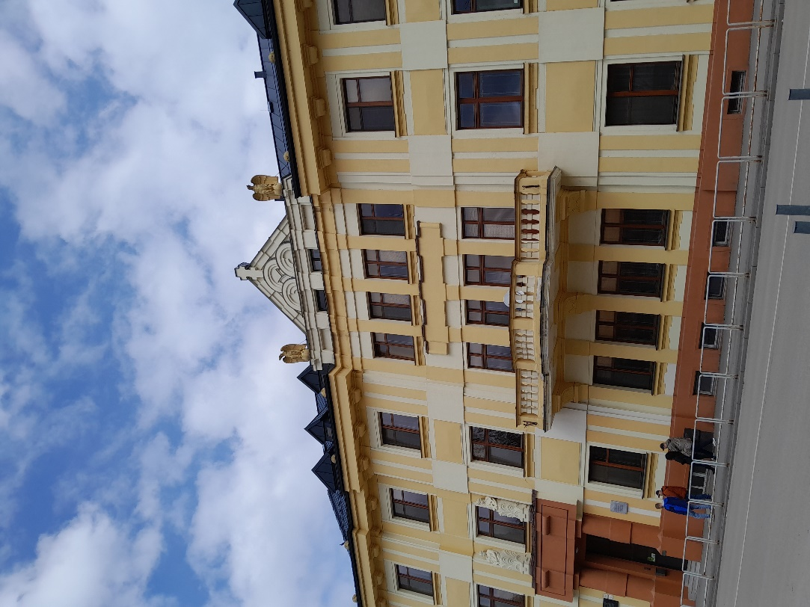
Obr. č. 1: Katolícky dom v Žiline

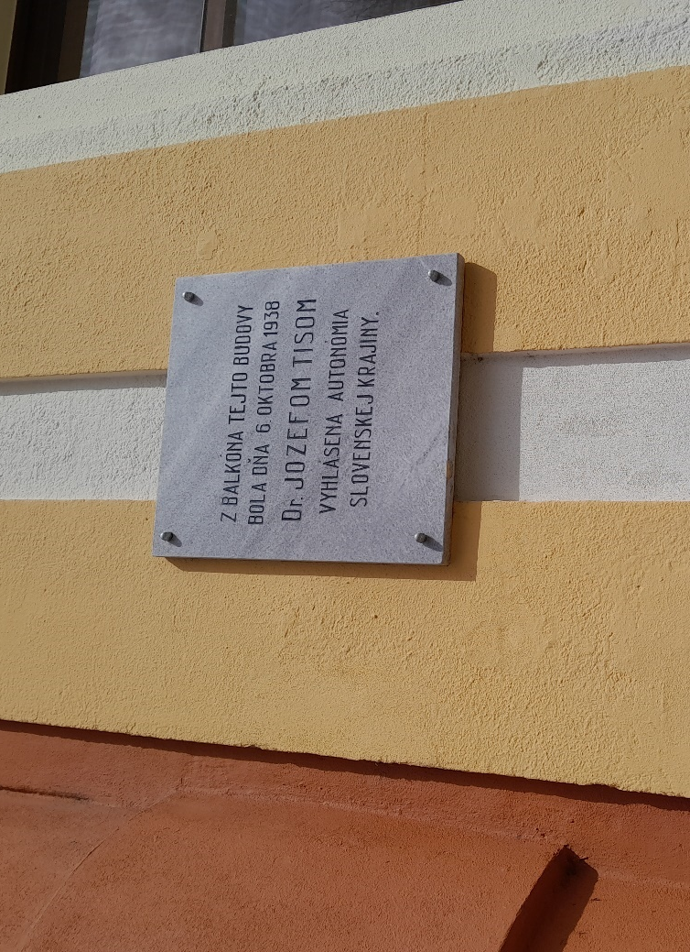
Obr. č. 2: Pamätná tabuľa zavesená na Katolíckom dome
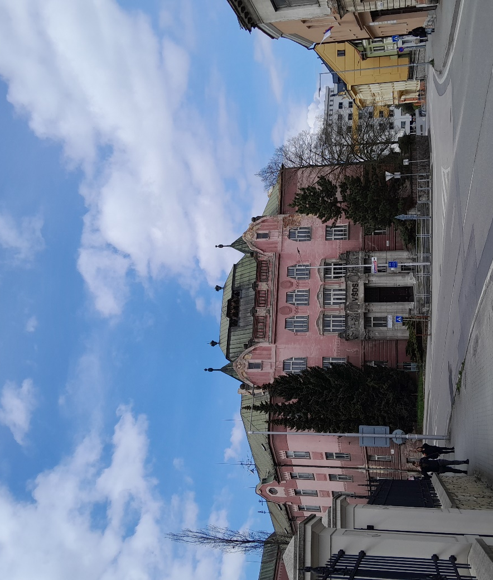
Obr. č. 3: Budova bývalého žilinského reálneho gymnázia

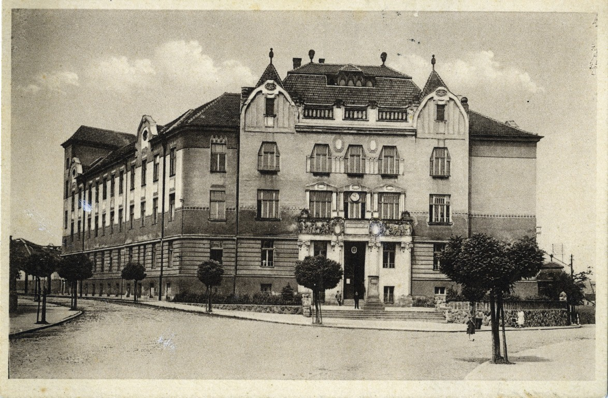
Obr. č. 4: Historický pohľad na budovu žilinského reálneho gymnázia

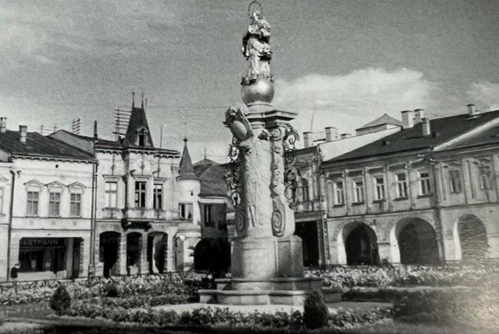
Obr. č. 5: Immaculata na Mariánskom námestí okolo roku 1930

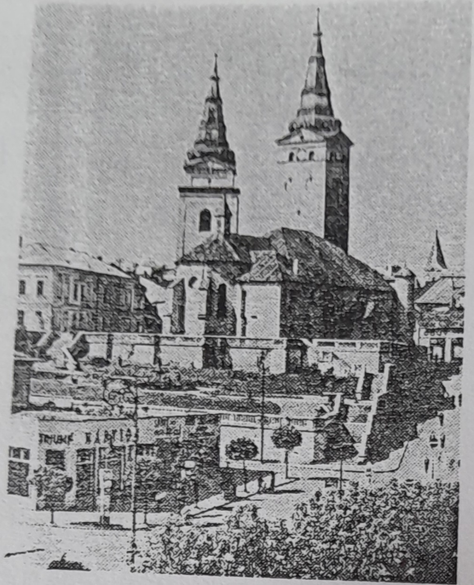
Obr. č. 6: Historický pohľad na Žilinu z tridsiatych rokov
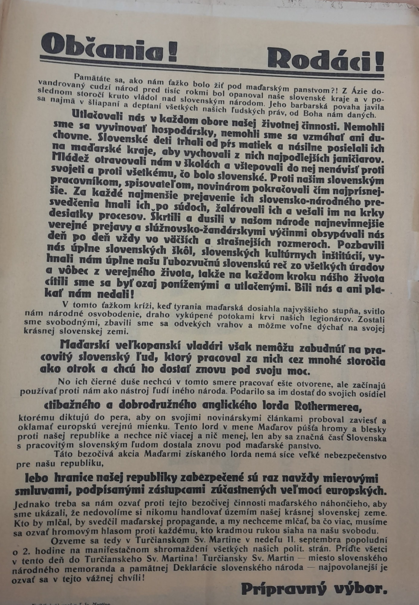
Obr. č. 7: Dobová tlač, informujúca o protestoch proti pokusu o revíziu Trianonskej zmluvy
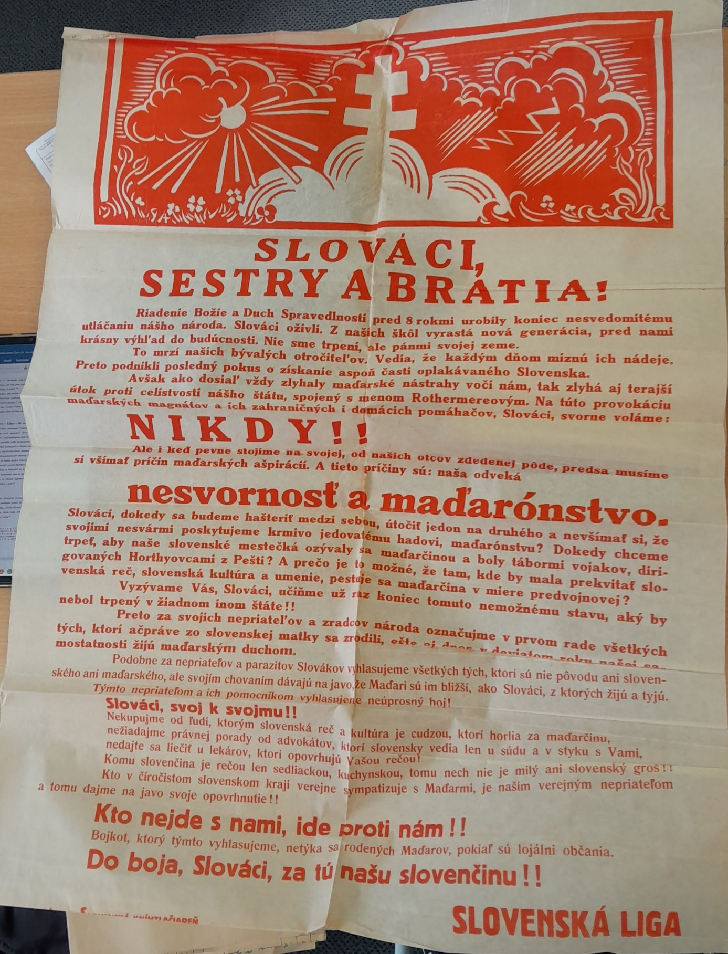
Obr. č. 8: Plagát Slovenskej ligy na protest proti revízii Trianonskej zmluvy

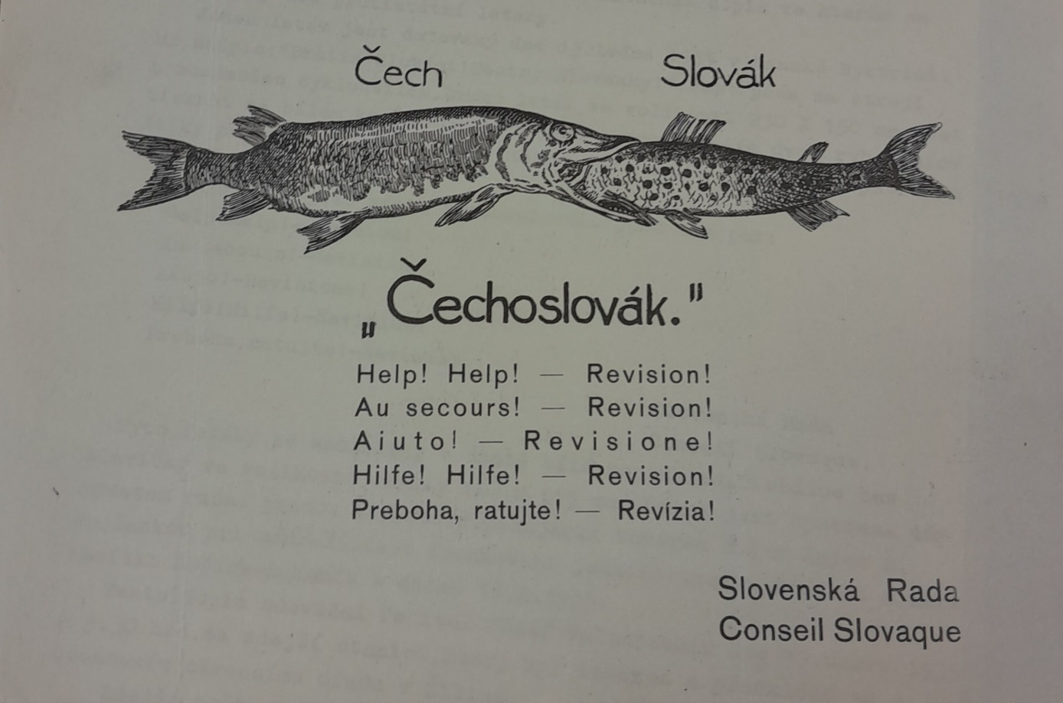
Obr. č. 9: Štvavý leták zobrazujúci ako ryba, predstavujúca Čecha, požiera rybu, predstavujúcu Slováka

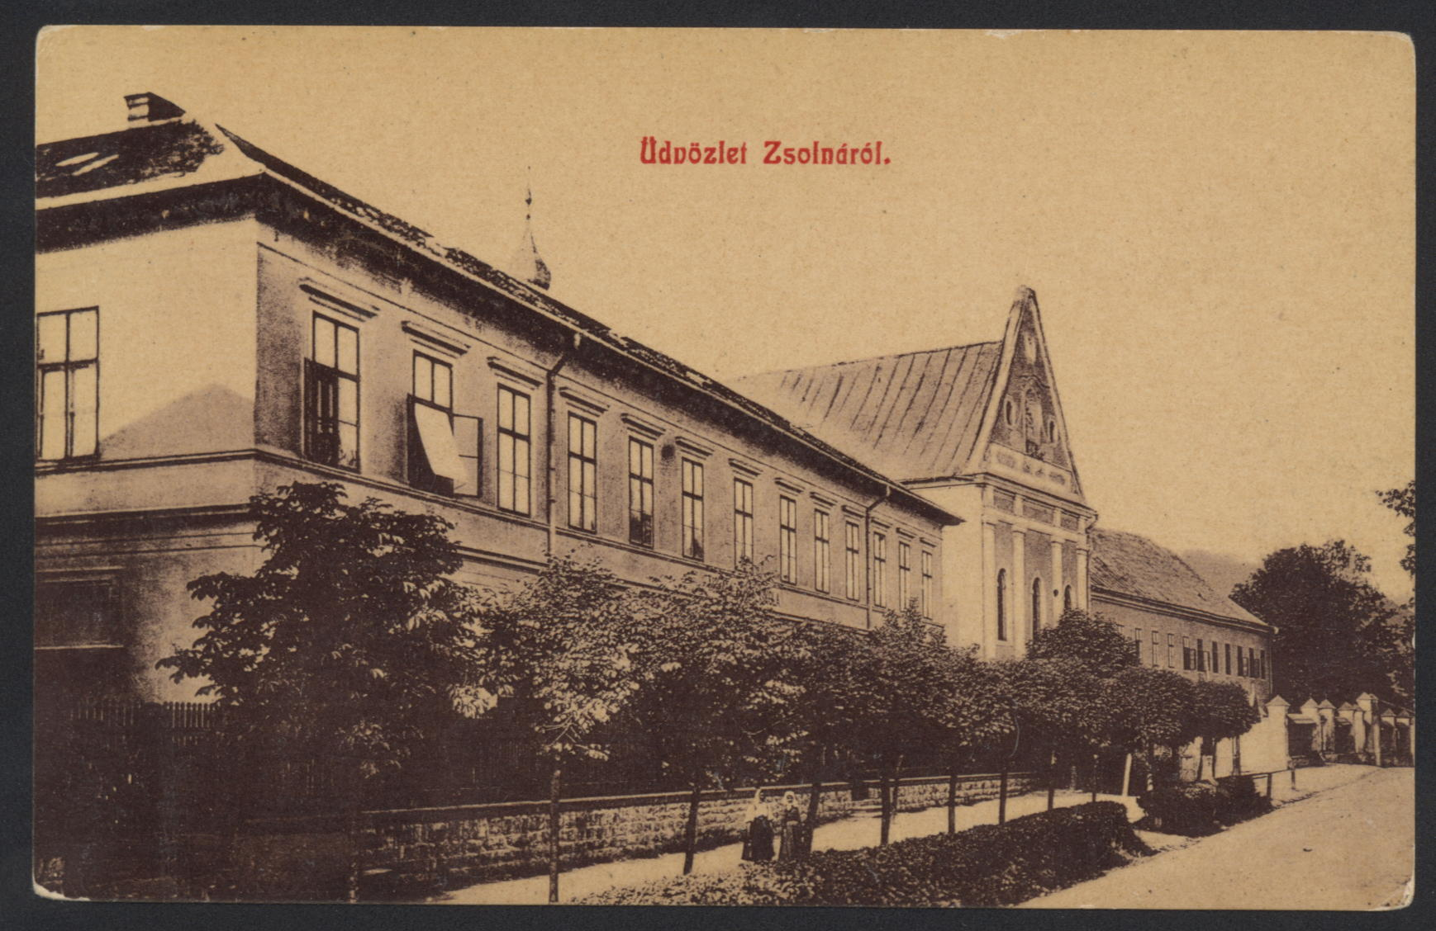
Obr. č. 10: Dievčenské gymnázium v Žiline

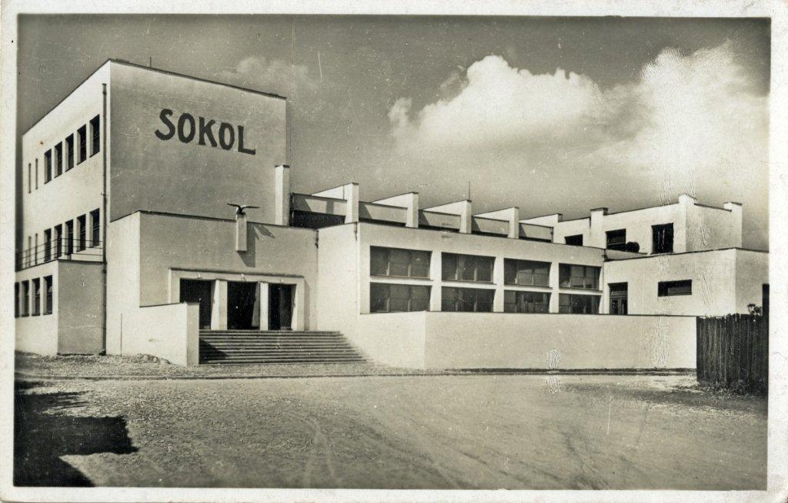
Obr. č. 11: Budova Sokolovne

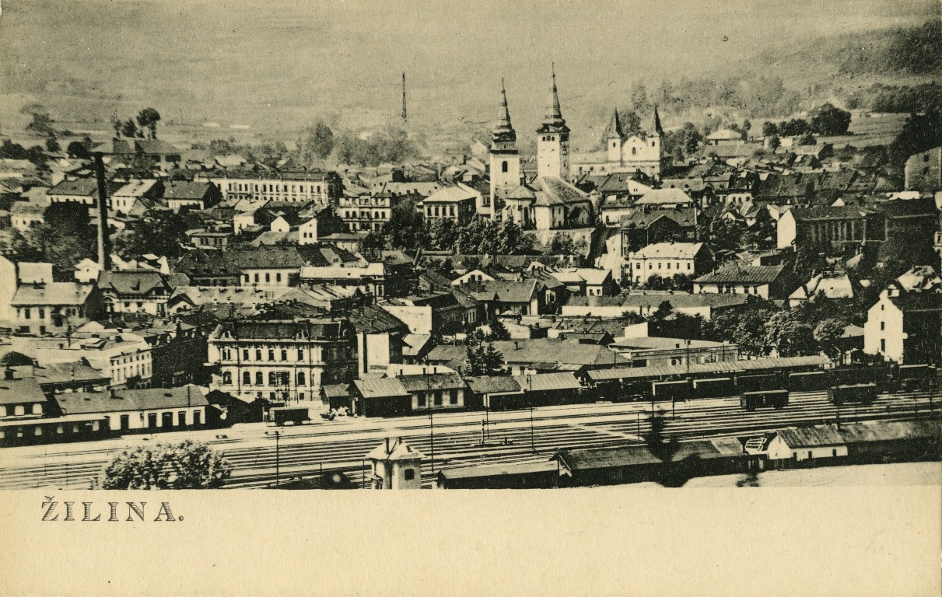
Obr. č. 12: Historický pohľad na Žilinu v 20. rokoch 20. storočia

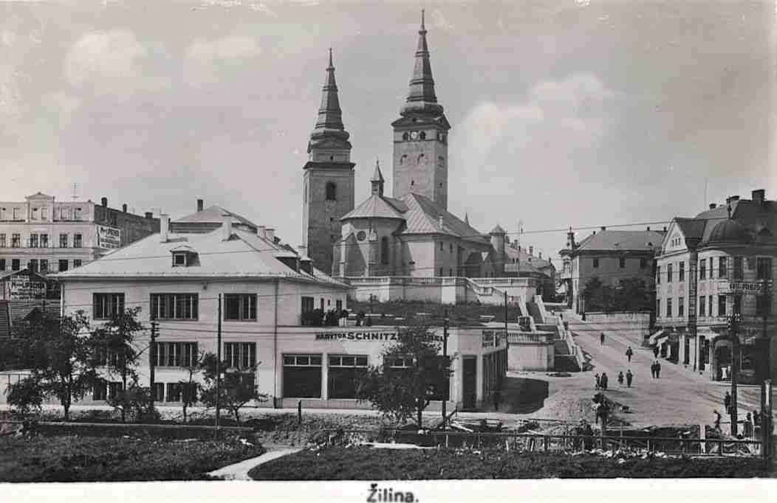
Obr. č. 13: Historický pohľad na Žilinu z roku 1928

PACNER, K. Osudové okamžiky Československa, s. 53.
LETZ, R . Slovenské dejiny IV, s. 84.
PACNER, K. Osudové okamžiky Československa, s. 53.
Tamtiež, s. 112.
KOVÁČ, D. Dejiny Slovenska, s. 179.
KALANKOVÁ, K. 100. výročie Ministerstva s plnou mocou pre správu Slovenska si pripomenuli v Žiline, [online] [cit. 2023-02-20] Dostupné na: https://matica.sk/slovaci-v-cesko-slovenskych-legiach-a-vznik-cesko-slovenska-100-rokov-od-udalosti-oslobodenia-sa-od-rakusko-uhorska
KOVÁČ, D. Dejiny Slovenska, s. 184.
KRAJČOVIČOVÁ, Natália. Začleňovanie Slovenska do Československej republiky, s.72.
LETZ, R.. Slovenské dejiny IV, s. 105.
LETZ, R. Slovenské dejiny IV, s. 157.
Tamtiež, s. 158.
Tamtiež, s. 201.
KOVÁČ, D. Dejiny Slovenska, s. 207.
Tamtiež, s. 207.
KOVÁČ, D. Dejiny Slovenska, s. 212.
LETZ, R. Slovenské dejiny IV, s. 262.
Pozri príloha, obr. č. 1, 2.
LETZ, R. Slovenské dejiny IV, s. 264.
Tamtiež, s. 265.
NOSKOVÁ, H. Príspevok k pôsobeniu českých profesorov na stredných školách v Žiline v rokoch 1918-1938, s. 35.
Tamtiež, s. 12.
Pozri príloha, obr. č. 3, 4.
Zborník SNM: Etnografia, s.13.
OKÁNIKOVÁ, M. Z histórie školstva v Žiline, s. 39.
Pozri príloha, obr. č. 12, 13.
Štátny archív Žilina, fond Mesto Žilina, k. č. 99, i. č. 71, sg. 9200/1921.
Štátny archív Žilina, fond Mesto Žilina, k. č. 101, i. č. 72, sg. 1640/1922.
Zborník SNM: Etnografia, s.17.
Tamtiež, s. 18.
Štátny archív Žilina, fond OÚ Žilina 1923–1945, k. č. 6, 296/1926 prez.
Pozri napr. MATULA, P. Čechoslovakizmus na slovenských stredných školách 1918–1938.
NOSKOVÁ, H. Príspevok k pôsobeniu českých profesorov na stredných školách v Žiline v rokoch 1918-1938, s. 35.
Zborník SNM: Etnografia, s. 20.
Zborník SNM: Etnografia , s. 20.
Štátny archív Žilina, fond Veľká obec Žilina, k. č. 22, sg. 897/1926.
Štátny archív Žilina, fond Okresný úrad Žilina 1923–1945, k. č. 5, sg. 2678/1925 prez.
Štátny archív Žilina, fond Okresný úrad Žilina 1923–1945, k. č. 2, sg. 2496/1923 prez.
Zborník SNM: Etnografia, s. 23.
Štátny archív Žilina, fond Veľká obec Žilina, k. č. 30, sg. 12560/1927; Štátny archív Žilina, fond Veľká obec Žilina, k. č. 32, sg. 14220/1927, pozri aj príloha, obr. č. 7, 8.
Zborník SNM: Etnografia, s. 26.
Štátny archív Žilina, fond Okresný úrad Žilina 1923–1945, k. č. 26, sg. 1/1935 prez.
Zborník SNM: Etnografia, s. 24.
Štátny archív Žilina, Okresný úrad Žilina 1923–1945, k. č. 27, sg. 207/1935 prez., pozri aj príloha obr. č. 9.
Pozri príloha, obr. č. 1, 2.
Zborník SNM: Etnografia, s. 27.
Tamtiež, s. 27.
Tamtiež, s. 28.
Štátny archív Žilina, fond Okresný úrad Žilina 1923–1945, k. č. 35, sg. 3610/1938 prez.
Pozri príloha, obr. č. 10.
Štátny archív Žilina, Dievčenské gymnázium, Výročná správa 1938/39.
Zborník SNM: Etnografia, s. 29.
Štátny archív Žilina, fond Veľká obec Žilina, k. č. 71, sg. 27413.
Zborník SNM: Etnografia, s. 30.
Zborník SNM: Etnografia, s. 32.
Tamtiež, s. 32.
Štátny archív Žilina, fond Okresný úrad Žilina 1923–1945, k. č. 4, sg. 411/1925 prez.
Pozri príloha, obr. č. 11.
Zborník SNM: Etnografia, s. 34.
Zborník SNM: Etnografia, s. 40.
RACKO, L. Divadelné dianie v Žiline, s. 219.
Štátny archív Žilina, fond Mesto Žilina, k. č. 101, sg. 1153/1922.
Štátny archív Žilina, fond Okresný úrad, záznamy 1923-29.
URBAN, B. Hudobná história Žiliny, s. 13.
Štátny archív Žilina, fond Mesto Žilina, k. č. 86, sg. 1208/1919.

